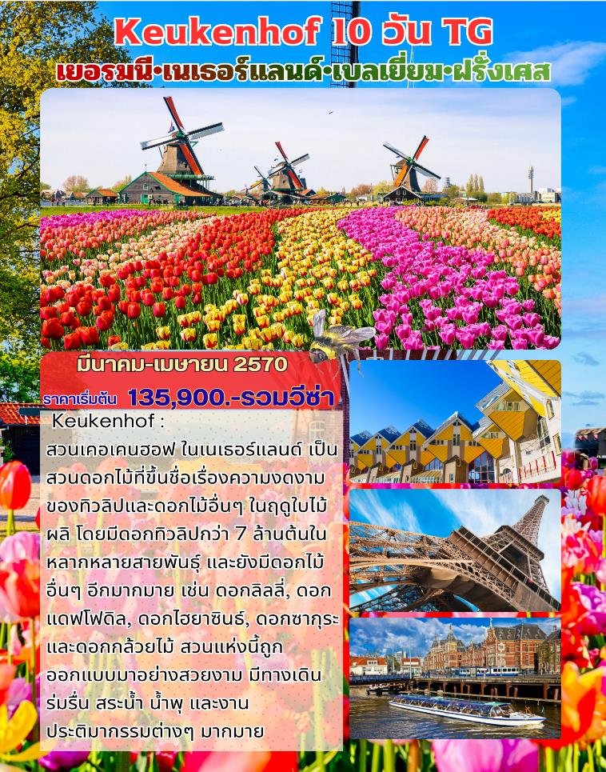

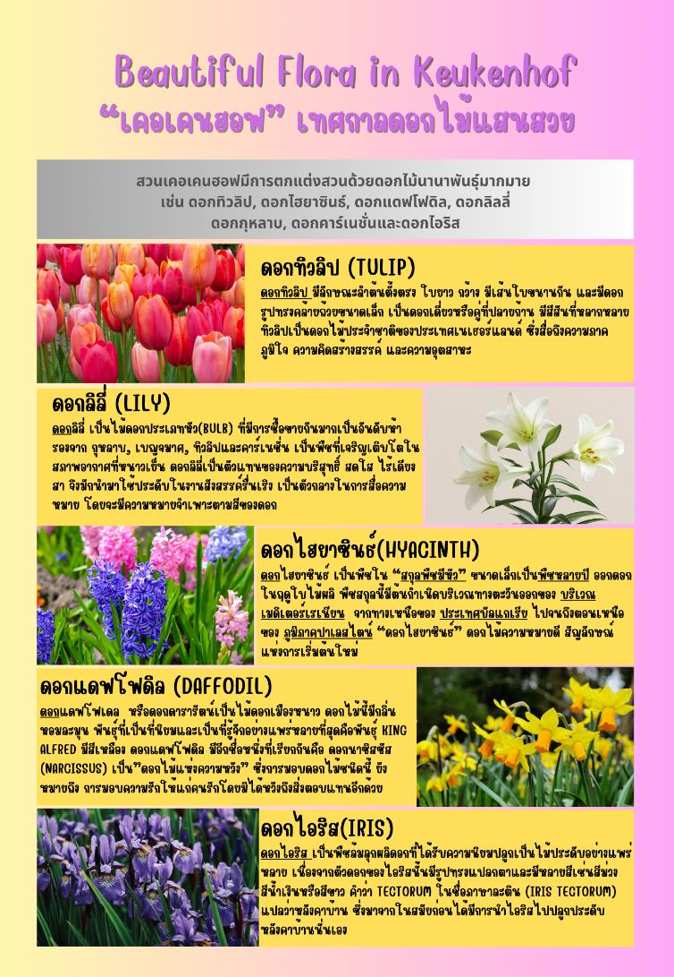

วันแรกของการเดินทาง (1) สนามบินสุวรรณภูมิ
20.30น คณะพร้อมกัน ณ สนามบินสุวรรณภูมิ อาคารผู้โดยสารต่างประเทศ ชั้น 4 เคาน์เตอร์สายการบินไทย แอร์เวย์ (TG) โดยมีเจ้าหน้าที่บริษัทฯ คอยอำนวยความสะดวกเรื่องบัตรโดยสารและสัมภาระก่อนเดินทาง
23.45น ออกเดินทางสู่ นครแฟรงก์เฟิร์ต ประเทศเยอรมนี โดยสายการบินไทย แอร์เวย์ เที่ยวบินที่ TG 920
วันที่สองของการเดินทาง (2) แฟรงก์เฟิร์ต(เยอรมนี) - โคเบลนซ์ - ชมเมือง
เข้าชมปราสาทเอ็ลทซ์ - โคโลญจน์ - ชมมหาวิหารโคโลญจน์ - ดุสเซลดอฟ
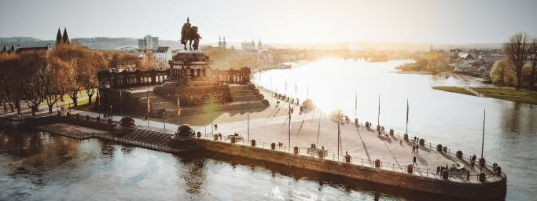
06.15น เดินทางถึงนครแฟรงก์เฟิร์ต ประเทศเยอรมนี หลังจากผ่านพิธีตรวจคนเข้าเมือง และ รับสัมภาระเรียบร้อยแล้ว นำท่านออกเดินทางสู่ “เมืองโคเบลนซ์” (Koblenz) ตั้งอยู่ทางเหนือของแฟรงก์เฟิร์ต (Frankfurt) เป็นเมืองเก่าแก่โบราณถูกสร้าง 8 ปีก่อนคริสตกาล นำท่านชมจุดบรรจบกันของแม่น้ำสองสาย แม่น้ำไรน์และแม่น้ำโมเซล ในบริเวณที่เรียกว่า Deutsches Eck ท่านจะเห็นแม่น้ำเป็นสองสี เก็บภาพคู่กับอนุสาวรีย์พระบรมรูปทรงม้าของจักรพรรดิวิลเฮล์มที่ 1 เมืองโคเบลนซ์ (Koblenz) ตั้งอยู่ทางเหนือของแฟรงก์เฟิร์ต (Frankfurt) เป็นเมืองเก่าแก่โบราณถูกสร้าง 8 ปีก่อนคริสตกาล
เที่ยง บริการอาหารกลางวัน เมนูขาหมูเยอรมัน พร้อมเครื่องดื่มให้ท่านเลือก (เบียร์หรือน้ำอัดลม)
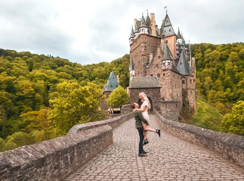
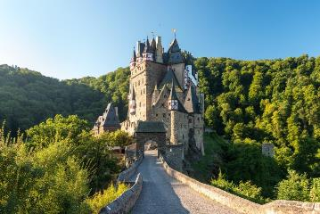
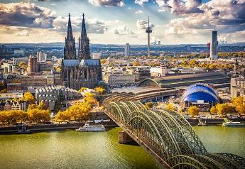
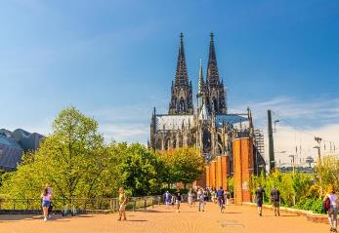
บ่าย หลังอาหาร เดินทางสู่ “ปราสาทเอ็ลทซ์” (Eltz Castle) ปราสาทยุคกลาง ถูกสร้างขึ้นด้วยสถาปัตยกรรมที่ผสมผสานความมหัศจรรย์จากหลายยุคสมัย ตั้งอยู่ระหว่างแม่น้ำไอเฟล โมเซล และไรน์ ตั้งอย่างสง่างามบนความสูง 70 เมตร เหนือแม่น้ำเอ็ลทซ์บัค (Eltzbach) ท่ามกลางมรดกทางธรรมชาติอันงดงามของป่าเอ็ลทซ์ อดีตคฤหาสน์เรียบง่ายที่สร้างขึ้นในศตวรรษ ที่ 9 ทั้งสไตล์ยุคกลางและยุคเรอเนซองส์ผสมกัน ทำให้ปราสาทดูเหมือนเทพนิยาย ตระกูล Counts of Eltz ครอบครองถึง 33 รุ่น หรือประมาณ 850 ปี ได้เวลาอันสมควร นำท่านเดินทางสู่ “เมืองโคโลญจน์” (Koln) นำท่านชมเมืองโคโลญจน์(Koln) นำท่านเก็บภาพ “มหาวิหารแห่ง โคโลญจน์” (มรดกโลก-1996) สัญลักษณ์แห่งเมืองโคโลญจน์ เป็นมหาวิหารสไตล์โกธิกดังเดิมขนานแท้ ที่มีความสูงถึง 157.38 เมตรสร้างขึ้นในปี ค.ศ. 1248 ใช้เวลาสร้างยาวนานมาราธอน 632 ปี มีเวลาให้ท่านเดินเล่นชมเมืองตามอัธยาศัย
ค่ำ บริการอาหารมื้อค่ำ ณ ภัตตาคาร / นำท่านเข้าสู่ โรงแรมที่พักเมืองดุสเซลดอฟ
พักที่ : MERCURE HOTEL DUSSELDDORF, NH HOTEL DUSSELDORF หรือที่พักระดับใกล้เคียง
วันที่สามของการเดินทาง (3) ดุสเซลดอฟ - กีธูร์น(เนเธอร์แลนด์) - ล่องเรือชมหมู่บ้านกีธูร์น
ชมท่าเรือเมืองโวเลนดัม - ซานส์ สคันส์ - อัมสเตอร์ดัม
เช้า บริการอาหารเช้า ณ ห้องอาหารของโรงแรม
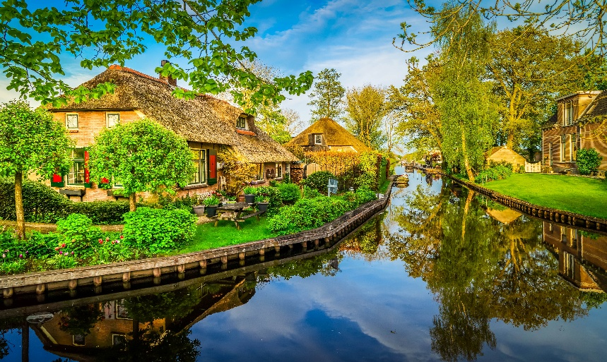
จากนั้น นำท่านเดินทางสู่ “เมืองกีธูร์น” (Giethoorn) นำท่านล่องเรือชื่นชมทัศนียภาพอันสวยงามภายในหมู่บ้านกีธูร์น” (Giethoorn) เป็นหมู่บ้านเล็กๆ ตั้งอยู่ระหว่างเมือง Zwolle และ Steenwijk ประเทศเนเธอร์แลนด์ หรือ “เวนิสแห่งเนเธอร์แลนด์” หมู่บ้านแห่งนี้ก่อตั้งขึ้นเมื่อปีค.ศ. 1230 โดยได้รับฉายาว่าเป็นหมู่บ้านไร้ถนน เพราะผู้คนที่นี่จะสัญจรกันทางเรือ จึงมีคูคลองเล็กๆ ลัดเลาะอยู่รอบหมู่บ้าน
เที่ยง บริการอาหารกลางวัน ณ ภัตตาคาร

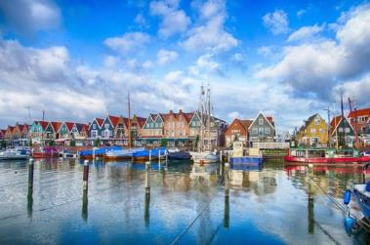
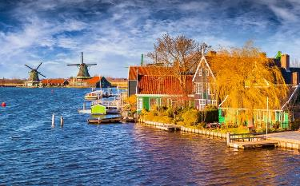
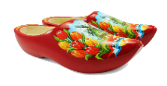
บ่าย ได้เวลาอันสมควร นำท่านเดินทางสู่ “หมู่บ้านกังหันลม” “ซานส์ สคันส์” (Zaanse Schans) ซึ่งมีการอนุรักษ์กังหันลม และบ้านเรือนดั้งเดิมของฮอลแลนด์ ที่นี่เป็นเหมือนพิพิธภัณฑ์กลางแจ้งที่รวมความเป็นฮอลแลนด์หลายอย่างเข้าไว้ด้วยกัน บ้านไม้สีเขียวริมน้ำ สวนเล็กๆ หน้าบ้านสไตล์ฮอลแลนด์ กังหันลมเก่าแก่ ให้ท่านได้เดินเที่ยวชมบรรยากาศอันสดชื่นบริสุทธิ์ท่ามกลางทุ่งหญ้าเขียวขจี ให้ท่านได้ชมโรงงานชีสและโรงงานรองเท้าไม้ซึ่งเป็นเอกลักษณ์ของชาวดัทส์ มีเวลาให้ท่านเลือกซื้อเลือกชมรองเท้าไม้และของที่ระลึกพื้นเมือง อาทิ เนยแข็งนานาชนิด, ของประดับบ้าน, ของใช้ในครัวเรือน ฯลฯ / นำท่านออกเดินทางสู่ “เมืองโวเลนดัม” VOLENDAM หรือ “ไข่มุกแห่งซุย เดอร์ ซี” (The Pearl Of The Zuiderzee) เมืองโวเลนดัมเป็นเมืองเก่าทางตอนเหนืออีกเมืองของประเทศเนเธอร์แลนด์ เป็นเมืองชายฝั่งทะเลที่ในอดีตเคยเป็นเมืองท่าที่สำคัญ เป็นเมืองประมงทางทะเลที่มีความโดดเด่นในเรื่องของท่าเรือและหมู่บ้านชาวประมงรวมไปถึงลักษณะการแต่งกายในแบบดั้งเดิมของชาวดัตช์มากที่สุดอีกเมืองหนึ่งในประเทศเนเธอร์แลนด์ มีเวลาให้ท่านเดินเล่นชมเมืองตามอัธยาศัย จากนั้น เดินทางเข้าสู่ “กรุงอัมสเตอร์ดัม” (Amsterdam) เมืองหลวงทางเศรฐกิจของประเทศเนเธอร์แลนด์ ตั้งอยู่ริมฝั่งแม่น้ำอัมสเติล จังหวัดนอร์ทฮอลแลนด์ ปัจจุบันเป็นเมืองที่ใหญ่ที่สุดของเนเธอร์แลนด์ ปัจจุบัน อัมสเตอร์ดัมเป็นศูนย์การการค้าและการเงิน และเมืองหลวงทางวัฒนธรรมของของเนเธอร์แลนด์ แต่ศูนย์กลางของหน่วยงานรัฐบาลนั้นอยู่ที่กรุงเฮก บริษัทยักษ์ใหญ่ของเนเธอร์แลนด์ ส่วนใหญ่มีสำนักงานใหญ่ตั้งอยู่ที่อัมสเตอร์ดัม
ค่ำ บริการอาหารค่ำ ณ ภัตตาคาร
พักที่ : LEONARDO ROYAL, VOCO AMSTERDAM HOTEL หรือที่พักระดับใกล้เคียง

วันที่สี่ของการเดินทาง (4) อัมสเตอร์ดัม - ล่องเรือหลังคากระจก - สถาบันเจียระไนเพชร
จัตุรัสดามส์สแควร์ - เข้าชมสวนเคอเคนฮอฟ - ร็อตเทอดัม
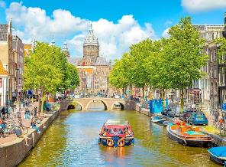
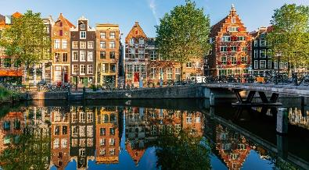
เช้า บริการอาหารเช้า ณ ห้องอาหารของโรงแรม
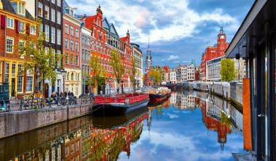
หลังอาหาร นำท่านชม “กรุงอัมสเตอร์ดัม” (Amsterdam) นำท่านชมสภาพเมืองที่มีคลองเล็กคลองน้อยตัดไปมาทั่วเมืองอย่างเป็นระเบียบกว่า 100 สายจนได้ชื่อว่าเป็น “เวนีสแห่งยุโรปเหนือ” “นำท่านล่องเรือหลังคากระจก” ชมเขตที่เมืองที่เก่าแก่ที่สุดของกรุงอัมสเตอร์ดัม จากนั้น นำท่านเข้าชม “สถาบันเจียระไนเพชร” (House of Gassan) อุตสาหกรรมการเจียระไนเพชรของเนเธอร์แลนด์ได้รับการยกย่องว่าดีที่สุดแห่งหนึ่งของโลก จากนั้น เดินทางเข้าสู่ “ดามส์สแควร์” จัตุรัสใหญ่ใจกลางกรุงอัมสเตอร์ดัม ศูนย์กลางประวัติศาสตร์ของเมืองเป็นที่ตั้งของอาคารประวัติศาสตร์มากมาย เช่น อดีตพระราชวังหลวง (Koninklijk Palace) อาคารอันยิ่งใหญ่สมัยศตวรรษที่ 17 แห่งนี้ยังคงใช้จัดงานเลี้ยงรับรองอย่างเป็นทางการของประเทศ, พิพิธภัฑ์หุ่นขี้ผึ้งมาดามทุสโซ ที่มีชื่อเสียงระดับโลก, โบสถ์ใหม่ (Nieuwe Kerk) ที่มักใช้จัดนิทรรศการศิลปะที่สำคัญ และ Beurs van Berlage อาคารตลาดหลักทรัพย์เก่าซึ่งปัจจุบันใช้เป็นคอนเสิร์ตฮอลล์และนิทรรศการ, ห้างสรรพสินค้า Bijenkorf ห้างใหญ่กลางเมือง และทางด้านทิศใต้ของจัตุรัสดาม มีอนุสาวรีย์แห่งชาติซึ่งเป็นที่สร้างขึ้นเพื่อรำลึกถึงทหารดัตช์และสมาชิกกลุ่มต่อต้านที่เสียชีวิตในสงครามโลกครั้งที่ 2 นอกจากนี้ยังรวมถึงร้านขายของนานาชนิด และร้านกาแฟมากมาย
เที่ยง บริการอาหารกลางวัน ณ ภัตตาคาร

บ่าย หลังอาหาร นำท่านเดินทางสู่ “สวนเคอเคนฮอฟ” ณ เมือง ลิซเซ่ (Lisse) ประเทศเนเธอร์แลนด์ นำท่านเข้าชมสวนเคอเคนฮอฟ (Keukenhof Garden) หรือที่เรียกกันว่าสวนแห่งยุโรป เป็นสวนดอกไม้ที่ใหญ่ที่สุดแห่งหนึ่งในโลก ตั้งอยู่ในเขตเทศบาลลิสเซ่ ประเทศเนเธอร์แลนด์ สวนเคอเคนฮอฟมีพื้นที่ 32 เฮกตาร์ (79 เอเคอร์) และมีการปลูกหัวดอกไม้ประมาณ 7 ล้านหัวในสวนทุกปี แม้ว่าสวนแห่งนี้จะขึ้นชื่อในเรื่องทิวลิป แต่สวนเคอเคนฮอฟยังมีดอกไม้ชนิดอื่น ๆ อีกมากมาย เช่น ดอกไฮยาซินธ์ ดอกแดฟโฟดิล ดอกลิลลี่ กุหลาบ ดอกคาร์เนชั่น และดอกไอริส ภายในสวนมีนำเสนอวัฒนธรรมและศิลปะของชาวดัตช์ ภายในงานจะมีการจัดแสดงดอกไม้หลากหลายสายพันธุ์ ด้วยการจัดสวนในแบบดั้งเดิมและร่วมสมัย ชมดอกทิวลิป ผลิดอกบานสะพรั่งนับล้านๆ ดอก
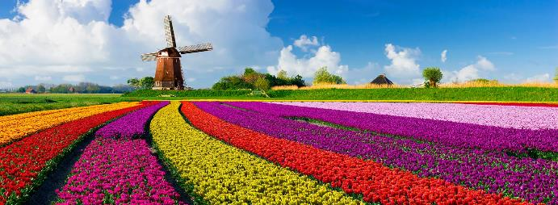
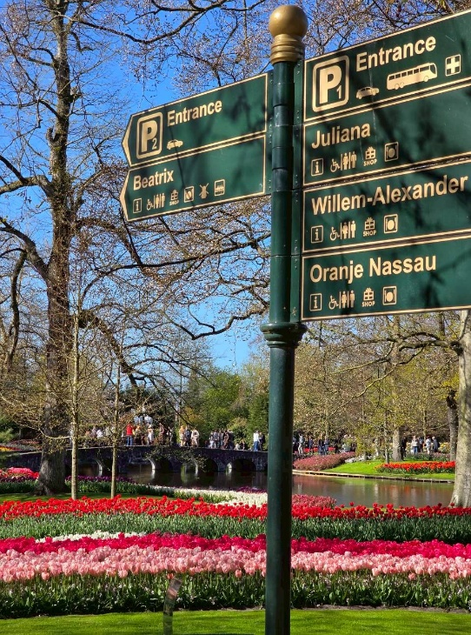
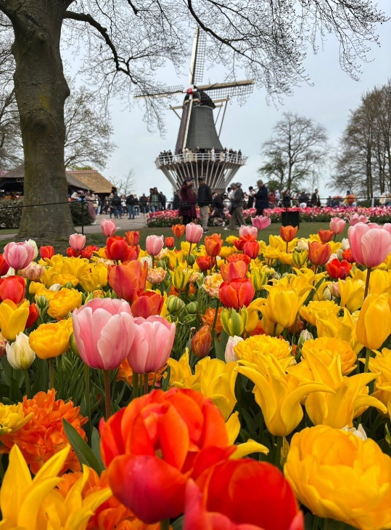
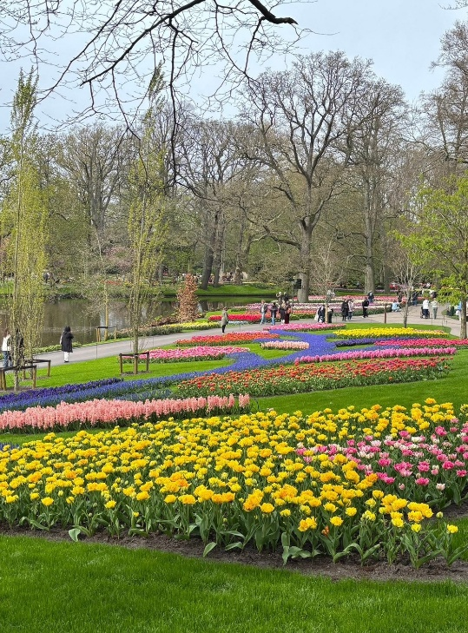

ได้เวลาอันสมควร นำท่านเดินทางสู่ “เมืองรอตเทอร์ดัม” (Rotterdam) เมืองใหญ่อันดับ 2 ของเนเธอร์แลนด์ ตั้งอยู่บริเวณปากแม่น้ำเมิซ (Meuse River)
ค่ำ บริการอาหารมื้อค่ำ ณ ภัตตาคาร / นำคณะเดินทางเข้าสู่ที่พัก
พักที่ : NH ATLANTA ROTTERDAM HOTEL หรือที่พักระดับใกล้เคียง

วันที่ห้าของการเดินทาง (5) รอตเทอร์ดัม - หมู่บ้านลูกบาศก์ - บรูจส์ (เบลเยี่ยม)
ล่องเรือชมเมืองเก่าบรูจส์(มรดกโลก) - บรัสเซล
ชมจัตุรัสแกรนด์เพลส
เช้า บริการอาหารเช้า ณ ห้องอาหารของโรงแรม
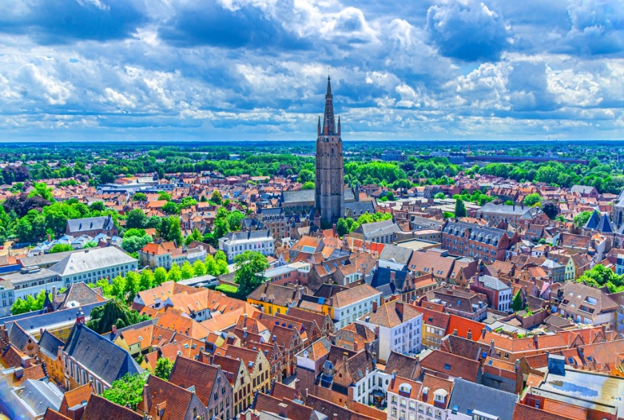
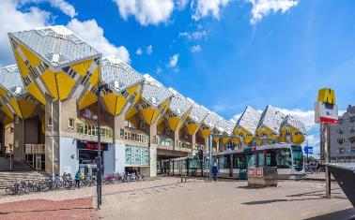
หลังอาหาร นำท่านเก็บภาพกับหมู่บ้านลูกบาศก์ (The Cube House) เป็นหนึ่งในสถานที่ท่องเที่ยวที่โดดเด่นและสวยงามที่สุดของเมืองรอตเทอร์ดามออกแบบโดยพีต บลอม (Piet Blom) ตามแนวคิดที่ของ "การใช้ชีวิตอยู่บ้านในเมือง" โดยสร้างที่อยู่อาศัยในแบบบ้านให้อยู่สูงขึ้นไปบนพื้นที่ที่มีอยู่อย่างจำกัด โดยมีจุดประสงค์หลักคือการปรับพื้นที่อยู่อาศัยภายในให้เหมาะสม บ้านลูกบาศก์มีจำนวน 38 หลัง มีลักษณะเป็นรูปทรงลูกบาศก์ที่ตั้งเอียงอยู่บนเสาหกเหลี่ยม แต่ละหลังมี 3 ชั้นและมีพื้นที่ประมาณ 100 ตารางเมตร บ้านลูกบาศก์เปิดให้เข้าชมตั้งแต่ปีค.ศ.1977 ที่นี่จึงเปรียบเสมือนพื้นที่จัดแสดงผลงานศิลปินท้องถิ่นแห่งเมืองรอตเตอร์ดัมที่ไม่ควรพลาดชม จากนั้น นำท่านเดินทางสู่ “เมืองบรูจน์” (Bruges) เป็นเมืองใหญ่ที่สุดและเป็นเมืองหลวงของจังหวัดฟลานเดอร์ตะวันตกในบริเวณเฟลมิช (Flemish) ในประเทศเบลเยียม ทิศตะวันออกเฉียงเหนือติดกับประเทศเนเธอร์แลนด์ เมืองบรูจก์หรืออีกชื่อหนึ่งคือ “เวนิสเหนือ” เป็นเมืองท่าและมีความสำคัญในทางศิลปะในยุคจิตรกรรมยุคเนเธอร์แลนด์ตอนต้น เมืองในสมัยโบราณ อายุกว่า 500 ปี และได้รับการขึ้นทะเบียนให้เป็นมรดกโลก ในปี ค.ศ. 2000 ชมศาลาว่าการกลางเมือง ในสไตล์แบบโกธิค ชม “จัตุรัสมาร์ก” หรือตลาดประจำเมือง ที่ถูกรายล้อมด้วยอาคารอันสวยงามของศิลปกรรมในยุคต่าง ๆ ที่ผสมผสานกันอย่างกลมกลืน
เที่ยง บริการอาหารกลางวัน ณ ภัตตาคาร

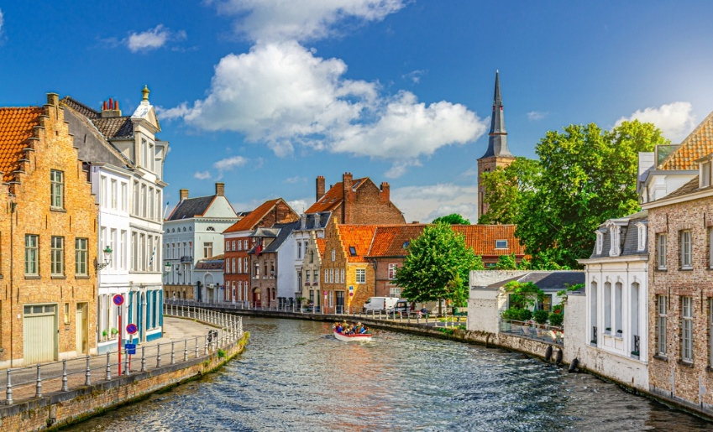
บ่าย *** พิเศษสุด นำท่านล่องเรือชมบ้านเรือนเมืองเก่าที่ตั้งอยู่ริมลำคลองในเมืองบรูจส์ ซึ่งได้รับการขึ้นทะเบียนเป็นมรดกโลกจากยูเนสโก ท่านจะเพลิดเพลินไปกับความสวยงามของสถาปัตยกรรมและสวนริมคลอง
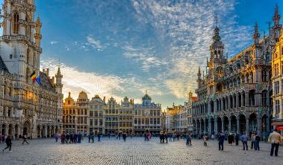
ได้เวลาอันสมควร เดินทางสู่ “กรุงบรัสเซล” (Brussels) นำท่านชมกรุงบรัสเซล (Brussels) เมืองหลวงของประเทศเบลเยียม และยังเป็นศูนย์กลางทางการเมืองของสหภาพยุโรป (EU) ขึ้นชื่อเรื่องสถาปัตยกรรมคลาสสิก อีกทั้งยังเป็นเมืองที่ผสมผสานความเก่าแก่และทันสมัยได้อย่างลงตัว นำท่าน ชมจัตุรัสแกรนด์เพลซ (Grand Place) ใจกลางเมือง ชมหมู่ตึกต่างๆ อาทิ ศาลาว่าการเมือง หมู่ตึกกริลเฮาส์ ซึ่งครั้งหนึ่งในอดีตเคยเป็นสถานที่ประทับของราชวงศ์กษัตริย์เบลเยี่ยม และเป็นตลาดนัดจุดรวมการแลกเปลี่ยนสินค้าในอดีต ชม “แมนาคินพิส” (Manneken Pis) อนุสาวรีย์หนูน้อยยืนฉี่สัญลักษณ์ของกรุงบรัสเซลล์ อิสระทุกท่านเลือกซื้อสินค้าพื้นเมือง ตามอัธยาศัยฯลฯ
ค่ำ บริการอาหารค่ำ ณ ภัตตาคารพื้นเมือง เมนูพิเศษ ‘หอยแมลงภู่อบ’ (Moules-frites)
พักที่ : DOUBLETREE BY HILTON, NOVOTEL BRUSSELS หรือที่พักระดับใกล้เคียง

วันที่หกของการเดินทาง (6) บรัสเซล - อะตอมเมี่ยม - ดีนองต์ (เบลเยี่ยม) - นั่งกระเช้าชมวิว
เมืองแรงส์ (ฝรั่งเศส) - ชมเมืองเก่า
เช้า บริการอาหารเช้า ณ ห้องอาหารของโรงแรม
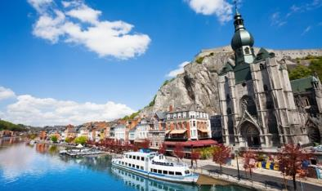
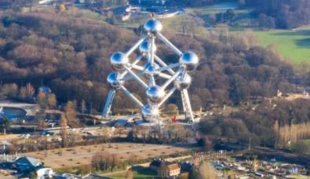
หลังอาหาร นำท่านถ่ายรูปคู่ อะตอมเมี่ยม ประติมากรรมรูปอะตอม ขนาดมหึมา สัญลักษณ์จากการรวมตัวครั้งแรกของกลุ่มประเทศยุโรปเมื่อปี ค.ศ.1959 สมควรแก่เวลา เดินทางสู่ “เมืองดินองต์” (Dinant) เมืองขนาดเล็กที่ตั้งอยู่ในจังหวัดนามูร์ “Namur” ตอนใต้ของประเทศเบลเยี่ยม โดยตัวเมืองตั้งอยู่ริมแม่น้ำมิวส์“Meuse River” ที่ขนาบข้างไปกับแม่น้ำและแนวผาสูงชัน นำท่านเดินเล่นชมเมืองดินองท์ เมืองขนาดเล็กที่ตั้งอยู่ในจังหวัดนามูร์ “Namur” ตอนใต้ของประเทศเบลเยี่ยม โดยตัวเมืองตั้งอยู่ริมแม่น้ำมิวส์“Meuse River” ที่ขนาบข้างไปกับแม่น้ำและแนวผาสูงชัน จากนั้น นำท่านนั่งเคเบิลคาร์ ขึ้นสู่ จุดชมวิวของเมือง ชมวิวเมืองดินองท์ บนป้อมปราการ Dinant Citadel ป้อมปราการที่แข็งแกร่งที่ถูกสร้างขึ้นในช่วงปี ค.ศ.1530 แต่ถูกทำลายในช่วงสงครามฝรั่งเศส
เที่ยง บริการอาหารกลางวัน ณ ภัตตาคาร
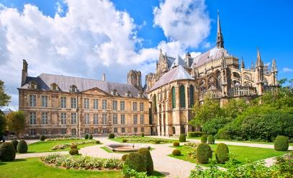
บ่าย เดินทางมุ่งหน้าสู่ “เมืองแร็งส์” (Reims) ตั้งอยู่ทางตะวันออกเฉียงเหนือของฝรั่งเศส ก่อตั้งขึ้นโดยชาวกอล และกลายมาเป็นเมืองสำคัญระหว่างสมัยจักรวรรดิโรมัน ชม “มหาวิหารแร็งส์” เป็นอาสนวิหารสำคัญของเมืองแร็งส์ จัหวัดมาร์น ประเทศฝรั่งเศส ที่เคยใช้ในพิธีสวมมงกุฎกษัตริย์ของประเทศฝรั่งเศส มหาวิหารสร้างเสร็จเมื่อปลายคริสต์ศตวรรษที่ 13 และได้รับเลือกให้เป็นมรดกโลกเมื่อปี ค.ศ.1991 ชม (ด้านนอก) พระราชวังโต (Tau Palace) ถูกสร้างขึ้นในช่วงระหว่างปี 1498 ถึง 1509 ที่มีความสำคัญต่อราชวงศ์ฝรั่งเศส โดยเฉพาะเรื่องของพิธีบรมราชาภิเษก เนื่องจากเป็นสถานที่ในการพำนักของ กษัตริย์ก่อนที่จะเข้าสู่พิธีบรมราชาภิเษก ซึ่งจะจัดขึ้นในมหาวิหารแร็งส์นำท่านนำท่านถ่ายรูปกับประตูชัยเมืองแรงส์ สิ่งก่อสร้างที่ถือได้ว่าเป็นอนุสาวรีย์ที่เก่าแก่ที่สุดในเมือง ซึ่งคนทั่วไปมักนิยมเรียกประตูแห่งนี้ว่า ประตูดาวอังคาร (Porte Mars)
ค่ำ บริการอาหารค่ำ ณ ภัตตาคาร / นำท่านเข้าสู่ที่พัก
พักที่ : MERCURE REIMS, HOLIDAY INN REIMS หรือที่พักระดับใกล้เคียง
วันที่เจ็ดของการเดินทาง (7) แรงส์ - ปารีส - พระราชวังแวร์ซานย์ - ถนนชองเอลิเซ่
ประตูชัย - จัตุรัสทรอคาเดโร - หอไอเฟล - ล่องเรือแม่น้ำแซนน์
เช้า บริการอาหารเช้า ณ ห้องอาหารของโรงแรม
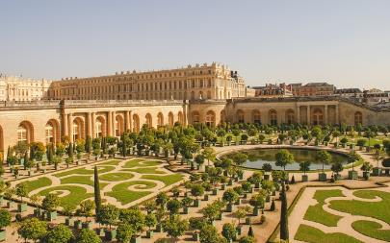
หลังอาหาร นำท่านเดินทางเข้าสู่ “ มหานครปารีส ” (Paris) เมืองหลวงของประเทศฝรั่งเศส มหานครปารีส ตั้งอยู่บนแม่น้ำแซนน์บริเวณตอนเหนือของประเทศฝรั่งเศสบนใจกลางแคว้นอีล-เดอ-ฟรองซ์ จากการตั้งถิ่นฐานมากว่า 2,000 ปี ปัจจุบันกรุงปารีสเป็นหนึ่งในศูนย์กลางทางเศรษฐกิจและวัฒนธรรมที่ล้ำสมัยแห่งหนึ่งของโลก และ ด้วยอิทธิพลของการเมือง การศึกษา บันเทิง สื่อ แฟชั่น วิทยาศาสตร์และศิลปะ ทำให้กรุงปารีสเป็นหนึ่งในเมืองที่สำคัญที่สุดแห่งหนึ่งของโลก เดินทางสู่ “พระราชวังแวร์ซายย์” เข้าชมภายในพระราชวัง (คิวกรุ๊ปไม่ต้องต่อแถวนาน) ไกด์ประจำพระราชวังคอยบรรยายตามจุดต่างที่สำคัญๆของพระราชวัง 1 ใน 7 สิ่งมหัศจรรย์ของโลกยุคปัจจุบัน นำท่านชมห้องหับต่างๆ ที่ตกแต่งอย่างวิจิตรบรรจงตามชื่อเทพเจ้าต่างๆ อาทิ ห้องเฮอคิวลีส, ห้องวีนัส, ห้องนโปเลียน, ห้องอพอลโล, ฮอลล์ ออฟ มิเรอร์ส Hall of Mirrors แต่ละห้องของพระราชวังล้วนมีค่าด้วยภาพเขียนสีแบบเฟรสโก้ โดยช่างฝีมือเอกชาวฝรั่งเศส ควรค่าแก่การยกย่อง ให้เป็นพระราชวังที่งดงามล้ำค่าที่สุดแห่งหนึ่งของโลก ชมห้องประวัติศาสตร์เมื่อคราวที่พระยาโกษาธิบดี(ปาน) เข้าเฝ้าราชสำนักฝรั่งเศส
เที่ยง บริการอาหารกลางวัน ณ ภัตตาคาร
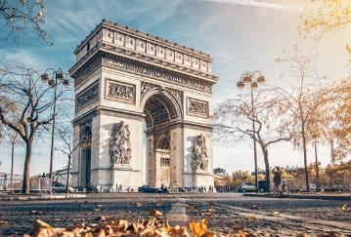
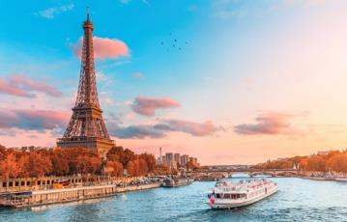
บ่าย หลังอาหาร นำชม ชมถนนแห่งแฟชั่น “ชองเอลิเซ่ ” (Champs-Elysees) ที่มี ความยาวกว่า 2 กิโลเมตรที่ร่มรื่นไปด้วยต้นเมเปิ้ลตลอดสองข้างทางและถือว่าเป็นถนนที่ติดอันดับสวยที่สุดในโลก จากนั้น ชมลานประวัติศาสตร์ “จัตุรัสคองคอร์ด” (Place de la Concorde) ที่พระเจ้าหลุยส์ที่ 16 และพระนางมารีอังตัวเนต ถูกตัดสินประหารชีวิตโดยกิโยตินในสมัยปฏิวัติฝรั่งเศส ให้ท่านได้ถ่ายภาพคู่กับ “หอไอเฟล” สัญลักษณ์อันโดดเด่นของมหานครปารีส บริเวณ “จัตุรัสทรอคาเดโร” ชม “ ประตูชัย” (Arc de Triomphe) จากนั้น นำท่านล่องเรือแม่น้ำแซน (Seine River) ที่สองฝั่งเต็มไปด้วยสถานที่สำคัญคู่บ้านคู่เมืองสองฝั่งของแม่น้ำแซนน์ โบราณสถานและอาคารที่เก่าแก่สร้างด้วยศิลปะแบบเรอเนสซองส์ ควรค่าแก่การอนุรักษ์และสร้างภาพให้ปารีสโดดเด่นเป็นมหานครที่งดงามแห่งหนึ่งของโลก อาทิ หอไอเฟล พิพิธภัณฑ์ลูฟร์ ศาลาว่าการ โอเต็ล เดอ วิลส์ เกาะเซ็นต์หลุยส์ โบสถ์นอร์ทเตรอดาม พิพิธภัณฑ์ออร์เซย์ แซงวาลี้ด พระราชวังบูร์บ็อง สะพานอเล็กซานเดอร์ที่ 3 ฯลฯ
ค่ำ บริการอาหารค่ำ ณ ภัตตาคารท้องถิ่นเมนูพิเศษ หอยเอสคาโก้ พร้อมสเต๊กสไตล์ฝรั่งเศส
พักที่ : MERCURE HOTEL, RADISSON BLU HOTEL หรือที่พักระดับใกล้เคียง
วันที่แปดของการเดินทาง (8) มองมาร์ต - มหาวิหารซาเครเกอร์ - ช้อปปิ้งดิวตี้ฟรี และ
ห้างลาฟาแยต
เช้า บริการอาหารเช้า ณ ห้องอาหารของโรงแรม
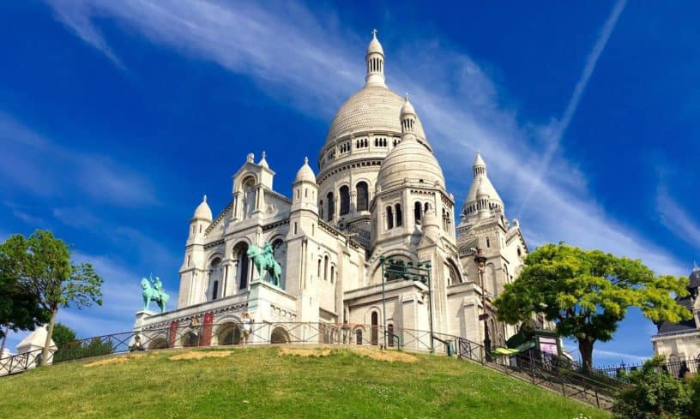
หลังอาหาร นำท่านเดินทางเข้าสู่ “ย่านมองมาร์ต” (Montmarte) เนินเขาสูง 130 เมตร ตั้งอยู่ทางตอนเหนือของมหานครปารีส และเป็นจุดที่สูงที่สุดของเมือง นำท่านชม “มหาวิหารซาเครเกอร์” (Basilica of Sacre Coeur) หรือวิหารพระหฤทัย ถูกสร้างขึ้นเพื่อเป็นอนุสรณ์สถานที่อุทิศแด่ชาวฝรั่งเศสที่เสียชีวิตจากสงครามกับปรัสเซีย ออกแบบตามแบบศิลปะสไตล์โรมัน - ไบเซนไทน์ สีขาวสวยเด่นเป็นสง่าบนเนิน เขามองมาร์ต อิสระให้ทุกท่านได้เพลิดเพลินกับบรรยากาศแบบชาวปารีเซียง ในย่านมองมาร์ตตลอดสองข้างทางจะเต็มไปด้วยร้านกาแฟสไตล์ปารีเซียง อิสระให้ท่านได้เดินชมบรรยากาศ และเลือกซื้อของที่ระลึกต่างๆ จากนั้น นำคณะช้อปปิ้งสินค้าปลอดภาษีที่ Duty Free อิสระกับการ
ช้อปปิ้งสินค้าตามรสนิยมแบรนด์ชื่อดังนานาชนิด อาทิ น้ำหอม เสื้อผ้ากระเป๋า เครื่องสำอาง
เที่ยง บริการอาหารกลางวัน ณ ภัตตาคาร
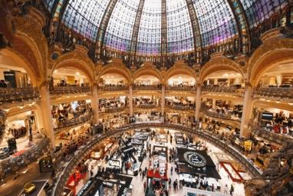
บ่าย หลังอาหาร อิสระ ให้ท่านช้อปปิ้งสินค้าแบรนด์เนมชื่อดังที่ห้างสรรพสินค้า แกลลารี-ลาฟาแยตต์ “galeries lafayette” ซึ่งเป็นที่รู้จักกันในนามห้างสรรพสินค้าที่เก่าแก่ที่สุดห้างหนึ่งในกรุงปารีส ก่อสร้างขึ้นในสมัยศตวรรษที่ 19 ตั้งอยู่ใกล้กับอาคารเก่าแก่ อย่างโรงอุปรากร opéra garnier แกลลารี-ลาฟาแยตต์ ประดับด้วยโดมสูงที่ตกแต่งได้อย่างสวยงาม และการตกแต่งภายในนั้นได้มีการออกแบบในสไตล์นวศิลป์ (art nouveau) ทำให้ตัวอาคารหลักของห้างถือว่าเป็นอาคารประวัติศาสตร์ ด้วยอายุที่ยาวนานกว่า 100 ปี
ค่ำ บริการอาหารค่ำ ณ ภัตตาคารไทย
พักที่ : MERCURE HOTEL, RADISSON BLU HOTEL หรือที่พักระดับใกล้เคียง
วันที่เก้าของการเดินทาง (9) ปารีส - เดินทางกลับ
เช้า บริการอาหารเช้า ณ ห้องอาหารของโรงแรม
.......... หลังอาหาร เดินทางสู่ ท่าอากาศยานนานาชาติปารีส-ชาร์ล เดอ โกล เพื่อให้ท่านได้มีเวลาทำ TAX REFUND คืนภาษีก่อนการเดินทางกลับ
13.40 น ออกเดินทางสู่ กรุงเทพฯโดยสายการบินไทย แอร์เวย์ เที่ยวบินที่ TG 931
วันที่สิบของการเดินทาง (10) สนามบินสุวรรณภูมิ
05.55 น เดินทางถึงท่าอากาศยานสุวรรณภูมิ / โดยสวัสดิภาพพร้อมความประทับใจ
***********************************************
*** หมายเหตุ...โปรแกรมการเดินทางอาจเปลี่ยนแปลงได้ตามความเหมาะสม เนื่องจากสภาพ ลม ฟ้า อากาศ การจราจร การล่าช้าของสายการบิน และสถานการณ์ในต่างประเทศที่ทางคณะเดินทางในขณะนั้น เพื่อความเหมาะ และความปลอดภัยในการเดินทาง บริษัทฯ ได้มอบหมายให้ หัวหน้าทัวร์ผู้นำทัวร์ มีอำนาจตัดสินใจ ณ ขณะนั้นทั้งนี้การตัดสินใจ จะคำนึงถึงความเป็นไปได้ ความเหมาะสม และผลประโยชน์ของหมู่คณะเป็นสำคัญ
*** กรุณาตรวจเช็คสัมภาระทุกครั้งเมื่อเข้าโรงแรมที่พัก และก่อนออกเดินทางจากโรงแรมทุกครั้งกรุณาตรวจเช็คสัมภาระอีกครั้ง เพื่อความแน่นอน กรณีลืมของไว้ ณ โรงแรมที่พัก ทางหัวหน้าทัวร์ และบริษัททัวร์ จะรีบติดต่อประสานงานให้ แต่ถ้าหากมีค่าใช้จ่ายในการจัดส่งคืน ต้องเป็นความรับผิดชอบของผู้ลืม, ห้ามวางของมีค่าทุกอย่างไว้ในรถ กรณีที่ท่านไม่ได้อยู่ในรถ ทางบริษัททัวร์ และพนักงานขับรถโค้ช ไม่สามารถรับผิดชอบกรณีสูญหายหรือเสียหายได้

อัตราค่าบริการ รวมค่าวีซ่า และ น้ำดื่มบนรถ
กำหนดการเดินทาง | ผู้ใหญ่  พักห้องละ 2 ท่าน | เด็กอายุต่ำกว่า 12 ปี  พักกับผู้ใหญ่ 1 ท่าน | เด็กอายุต่ำกว่า 12 ปีพักกับ  ผู้ใหญ่ 2 ท่าน (เสริมเตียง) | พักเดี่ยว  ชำระเพิ่ม
19-28 มี.ค.70 | 135,900 | 135,900 | 135,900 | 30,900
26 มี.ค. - 04 เม.ย.70 | 139,900 | 139,900 | 139,900 | 30,900
09-18 เม.ย.70  เทศกาลสงกรานต์ | 145,900 | 145,900 | 145,900 | 32,900
12-21 เม.ย.70 | 145,900 | 145,900 | 145,900 | 32,900
30 เม.ย. - 09 พ.ค.70 | 139,900 | 139,900 | 139,900 | 32,900
*** กรุณาจองทัวร์ล่วงหน้าอย่างน้อย 45 วัน เพื่อความสะดวกในการยื่นวีซ่า ***
ต้องการเดินทางโดยชั้นธุรกิจ Business Class กรุณาสอบถามราคาเพิ่มเติมจากเจ้าหน้าที่บริษัทฯ

อัตราค่าบริการนี้รวม
- ค่าตั๋วเครื่องบินไป-กลับ (กรุงเทพฯ-แฟรงก์เฟิร์ต // ปารีส-กรุงเทพฯ)
- ค่ารถปรับอากาศนำเที่ยวตามระบุไว้ในรายการ พร้อมคนขับรถที่ชำนาญเส้นทาง กฎหมายในยุโรปไม่อนุญาตให้คนขับรถเกิน 12 ช.ม./วัน
- โรงแรมที่พักตามระบุหรือเทียบเท่าในระดับเดียวกัน โรงแรมส่วนใหญ่ในยุโรปจะไม่มีเครื่องปรับอากาศ เนื่องจากอยู่ในแถบที่มีอุณหภูมิต่ำและราคาโรงแรมจะปรับขึ้น 3-4 เท่าตัว หากวันเข้าพักตรงกับงานเทศกาลเทรดแฟร์หรือการประชุมต่าง ๆ อันเป็นผลที่ทำให้ต้องมีการปรับเปลี่ยนย้ายเมือง โดยคำนึงถึงความเหมาะสมเป็นหลัก
- ค่าธรรมเนียมในการยื่นวีซ่ายุโรปหรือกลุ่มเชงเก้นวีซ่า และค่าธรรมเนียมวีซ่า ทางสถานทูตไม่คืนให้ท่านไม่ว่าท่านจะผ่านการพิจารณาหรือไม่ก็ตาม
- ค่าอาหารที่ระบุในรายการ ให้ท่านได้เลิศรสกับอาหารท้องถิ่นในแต่ละประเทศ
- ค่าบริการนำทัวร์โดยหัวหน้าทัวร์ผู้มีประสบการณ์นำเที่ยวให้ความรู้ และคอยดูแลอำนวยความสะดวกตลอดการเดินทาง
- ค่าประกันสุขภาพและอุบัติเหตุในการเดินทางวงเงินท่านละ 1,000,000.-บาท (ขึ้นอยู่กับเงื่อนไขกรมธรรม์) หากท่านอายุเกิน 75 ปีจำเป็นต้องทำประกันเพิ่ม
- น้ำดื่มวันละ 1 ขวด

อัตราค่าบริการนี้ไม่รวม
- ค่าภาษีมูลค่าเพิ่ม 7 % และค่าภาษีหัก ณ ที่จ่าย 3 %
- ค่าใช้จ่ายส่วนตัว อาทิ ค่าโทรศัพท์ , ค่าซักรีด , ค่าเครื่องดื่มและอาหารนอกเหนือจากที่ระบุในรายการ
- ค่าผกผันของภาษีน้ำมันที่ทางสายการบินแจ้งเปลี่ยนแปลงกะทันหัน
- ค่าทิปพนักงานขับรถตลอดการเดินทาง ท่านละ 3 ยูโรต่อวัน / (24 ยูโร)
- ค่าทิปหัวหน้าทัวร์จากเมืองไทย 100 บาท / ท่าน (1,000.-บาท) (หากท่านประทับใจในการบริการ)
เงื่อนไขการสำรองที่นั่ง และการชำระเงิน
- กรุณาจองล่วงหน้าพร้อมชำระงวดแรก 70,000 บาท ก่อนการเดินทาง พร้อมส่งสำเนาหน้าหนังสือเดินทาง (Passport) มายังบริษัท และค่าใช้จ่ายส่วนที่เหลือกรุณาชำระก่อนการเดินทางไม่น้อยกว่า 20 วัน มิฉะนั้นจะถือว่าท่านยกเลิกการเดินทาง
- บริษัทฯขอสงวนสิทธิ์ยกเลิกการเดินทางก่อนล่วงหน้า 10 วัน ซึ่งจะเกิดขึ้นได้ก็ต่อเมื่อไม่สามารถทำกรุ๊ปได้อย่างน้อย 20 ท่าน และหรือ ผู้ร่วมเดินทางในคณะไม่สามารถผ่านการพิจารณาวีซ่าได้ครบ 20 ท่าน ซึ่งในกรณีนี้ ทางบริษัทฯ ยินดีคืนเงินให้ทั้งหมดหักค่าธรรมเนียมวีซ่า หรือจัดหาคณะทัวร์อื่นให้ ถ้าท่านต้องการ
- บริษัทฯขอสงวนสิทธิ์ที่จะเปลี่ยนแปลงรายละเอียดบางประการในทัวร์นี้ เมื่อเกิดเหตุจำเป็น สุดวิสัย จนไม่อาจแก้ไขได้ และจะไม่รับผิดชอบใดๆ ในกรณีที่สูญหาย สูญเสียหรือได้รับบาดเจ็บ ที่นอกเหนือความ รับผิดชอบของหัวหน้าทัวร์และเหตุสุดวิสัยบางประการเช่น การนัดหยุดงาน ภัยธรรมชาติ การจลาจล ต่างๆ
- เนื่องจากรายการทัวร์นี้เป็นแบบเหมาจ่ายเบ็ดเสร็จ หากท่านสละสิทธิ์การใช้บริการใดๆตามรายการ หรือถูกปฏิเสธการเข้า และออกประเทศไม่ว่าในกรณีใดก็ตาม ทางบริษัทฯ ขอสงวนสิทธิ์ไม่คืนเงินในทุกกรณี
- เมื่อท่านได้ชำระเงินมัดจำหรือทั้งหมด ไม่ว่าจะเป็นการชำระผ่านตัวแทนของบริษัทฯ หรือชำระโดยตรงกับทางบริษัทฯ ทางบริษัทฯ จะขอถือว่าท่านรับทราบและยอมรับในเงื่อนไขต่างๆของบริษัทฯ ที่ได้ระบุไว้โดยทั้งหมด
หมายเหตุ
- ทางบริษัทจะทำการยื่นวีซ่าของท่านก็ต่อเมื่อในคณะมีผู้สำรองที่นั่งครบ 15 ท่าน และได้รับคิวการตอบรับจากทางสถานทูต เนื่องจากบริษัทจะต้องใช้เอกสารต่างๆที่เป็นกรุ๊ปในการยื่นวีซ่า อาทิ ตั๋วเครี่องบิน , ห้องพักที่คอนเฟิร์มมาจากทางยุโรป ,ประกันการเดินทาง ฯลฯ ทางท่านจะต้องรอให้คณะครบ 15 ท่าน จึงจะสามารถยื่นวีซ่าให้กับทางท่านได้อย่างถูกต้อง
- หากในช่วงที่ท่านเดินทางคิววีซ่ากรุ๊ปในการยื่นวีซ่าเต็ม ทางบริษัทต้องขอสงวนสิทธิ์ในการยื่นวีซ่าเดี่ยว ซึ่งทางท่านจะต้องเดินทางมายื่นวีซ่าด้วยตัวเอง ตามวัน และเวลานัดหมายจากทางสถานทูต โดยมีเจ้าหน้าที่ของบริษัทคอยดูแล และอำนวยความสะดวก
- เอกสารต่างๆที่ใช้ในการยื่นวีซ่าท่องเที่ยวทวีปยุโรป ทางสถานทูตเป็นผู้กำหนดออกมา มิใช่บริษัททัวร์เป็นผู้กำหนด ท่านที่มีความประสงค์จะยื่นวีซ่าท่องเที่ยวทวีปยุโรป กรุณาจัดเตรียมเอกสารให้ถูกต้อง และครบถ้วนตามที่สถานทูตต้องการ เพราะจะมีผลต่อการพิจารณาวีซ่าของท่าน บริษัททัวร์เป็นแต่เพียงตัวกลาง และอำนวยความสะดวกในการยื่นวีซ่าเท่านั้น มิได้เป็นผู้พิจารณาว่าวีซ่าให้กับทางท่าน
- กรณีท่านที่ประสงค์พักแบบห้องสามเตียง(Triple Room) หากทางโรงแรมที่พักไม่สามารถจัดห้องพักแบบสามเตียงได้ อาจต้องเป็นเตียงเสริมแทน หรือ อาจต้องแยกเป็นห้องสองเตียง 1 ห้องและห้องเตียงเดียว 1 ห้อง ซึ่งมีค่าใช้จ่ายสำหรับค่าห้องเดียวทั้งนี้ทางลูกค้าต้องเป็นผู้จ่ายค่าห้องเดียวเอง (ทางบริษัทฯ ขอแนะนำให้พักสองห้อง)
กรณีวีซ่าที่ท่านยื่นไม่ผ่านการพิจารณา และคณะสามารถออกเดินทางได้ ท่านจะมีค่าใช้จ่ายจริงที่เกิดขึ้น ดังต่อไปนี้
- ค่าธรรมเนียมการยื่นวีซ่าและค่าดำเนินการทางสถานทูตจะไม่คืนค่าธรรมเนียมใดๆทั้งสิ้นแม้ว่าจะผ่านหรือไม่ผ่านการพิจารณา
- ค่ามัดจำตั๋วเครื่องบิน หรือตั๋วเครื่องบินที่ออกมาจริง ณ วันยื่นวีซ่า ซึ่งตั๋วเป็นเอกสารที่สำคัญในการยื่นวีซ่า หากท่านไม่ผ่านการพิจารณา ตั๋วเครื่องบินถ้าออกตั๋วมาแล้วจะต้องทำการ REFUND โดยจะมีค่าธรรมเนียมที่ท่านต้องถูกหักบางส่วน และส่วนที่เหลือจะคืนให้ท่านภายใน 45-60 วัน (ตามกฎของแต่ละสายการบิน) ถ้ายังไม่ออกตั๋วท่านจะเสียแต่ค่ามัดจำตั๋วตามจริงเท่านั้น
- ค่าห้องพักในทวีปยุโรปที่เกิดขึ้นจริง ถ้าคณะออกเดินทางได้ และท่านไม่ผ่านการพิจารณาวีซ่า
- หากท่านผ่านการพิจารณาวีซ่า แล้วยกเลิกการเดินทางทางบริษัทขอสงวนสิทธิ์ในการยึดค่าใช้จ่ายทั้งหมด 100%
- ทางบริษัทเริ่มต้น และจบ การบริการ ที่สนามบินสุวรรณภูมิ กรณีท่านเดินทางมาจากต่างจังหวัด หรือต่างประเทศ และจะสำรองตั๋วเครื่องบิน หรือพาหนะอย่างหนึ่งอย่างใดที่ใช้ในการเดินทางมาสนามบิน ทางบริษัทจะไม่รับผิดชอบค่าใช้จ่ายในส่วนนี้ เพราะเป็นค่าใช้จ่ายที่นอกเหนือจากโปรแกรมการเดินทางของบริษัท ฉะนั้นท่านควรจะให้กรุ๊ป FINAL 100% ก่อนที่จะสำรองยานพาหนะ
เงื่อนไขการยกเลิก
- ยกเลิกก่อนการเดินทาง 30 วันขึ้นไป คืนเงินค่าทัวร์เต็มจำนวน (ทางบริษัทฯ ขอเก็บค่าใช้จ่ายที่เกิดขึ้นจริง เพื่อการเตรียมการจัดนำเที่ยว เช่น ค่าตั๋วเครื่องบิน ค่าวีซ่า หรือค่าโรงแรม และค่าใช้จ่ายอื่นๆ ที่ทางบริษัทฯ ได้ดำเนินการชำระค่าใช้จ่ายแล้วและไม่สามารถเรียกเงินคืนได้)
- ยกเลิกการเดินทาง 15-29 วัน ก่อนวันเดินทาง คืนเงินมัดจำ 50% (ทางบริษัทฯ ขอเก็บค่าใช้จ่ายที่เกิดขึ้นจริงเพื่อการเตรียมการจัดนำเที่ยว เช่น ค่าตั๋วเครื่องบิน ค่าวีซ่า หรือค่าโรงแรม และค่าใช้จ่ายอื่นๆ ที่ทางบริษัทฯ ได้ดำเนินการชำระค่าใช้จ่ายแล้วและไม่สามารถเรียกเงินคืนได้)
- ยกเลิกการเดินทางน้อยกว่า 15 วัน ทางบริษัทฯ ขอสงวนสิทธิ์ เก็บค่าใช้จ่ายทั้งหมดตามราคาทัวร์ ที่ระบุไว้ในโปรแกรมทัวร์
- กรณีถูกปฏิเสธในการ เข้า-ออกประเทศ (เช่น ถูกเจ้าหน้าที่ตรวจคนเข้าเมือง หรือ ตม. ปฏิเสธการเดินทาง) ทางบริษัทฯ ขอสงวนสิทธิ์ ไม่คืนเงินค่าใช้จ่ายทั้งหมด (ทางบริษัทขอเก็บค่าใช้จ่ายที่เกิดขึ้นจริงเพื่อการเตรียมการจัดนำเที่ยว เช่น ค่าตั๋วเครื่องบิน ค่าวีซ่า หรือค่าโรงแรม และค่าใช้จ่ายอื่นๆ ที่ทางบริษัทฯ ได้ดำเนินการชำระค่าใช้จ่ายแล้วและไม่สามารถเรียกเงินคืนได้)
- กรณี เจ็บป่วย จนไม่สามารถเดินทางได้ ผู้เดินทางต้องมีหลักฐานใบรับรองแพทย์ ที่ระบุชัดเจนว่าอาการเจ็บป่วยนั้นรุนแรงจนแพทย์วินิจฉัยว่าไม่สามารถเดินทางได้จริง (ทางบริษัทฯ ขอเก็บค่าใช้จ่ายที่เกิดขึ้นจริงเพื่อการเตรียมการจัดนำเที่ยว เช่น ค่าตั๋วเครื่องบิน ค่าวีซ่า หรือค่าโรงแรม และค่าใช้จ่ายอื่นๆ ที่ทางบริษัทฯ ได้ดำเนินการชำระค่าใช้จ่ายแล้วและไม่สามารถเรียกเงินคืนได้)
- กรณี ถูกปฏิเสธวีซ่าจากสถานทูต(วีซ่าไม่ผ่าน) ไม่สามารถเดินทางได้ (ทางบริษัทฯ ขอเก็บค่าใช้จ่ายที่เกิดขึ้นจริงเพื่อการเตรียมการจัดนำเที่ยว เช่น ค่าตั๋วเครื่องบิน ค่าวีซ่า หรือค่าโรงแรม และค่าใช้จ่ายอื่นๆ ที่ทางบริษัทฯ ได้ดำเนินการชำระค่าใช้จ่ายแล้วและไม่สามารถเรียกเงินคืนได้)
เอกสารที่ใช้ในการยื่นขอวีซ่า VISA (ต้องมาโชว์ตัวที่สถานทูตเพื่อสแกนลายนิ้วมือทุกท่าน)
- หนังสือเดินทางที่เหลืออายุใช้งานไม่ต่ำกว่า 6 เดือน และมีหน้าพาสปอร์ตว่างอย่างน้อย 3 หน้า
- รูปถ่ายสี (ต้องถ่ายไว้ไม่เกิน 6 เดือน ฉากหลังเป็นสีขาวเท่านั้น ) 1.5 X 2.0 นิ้ว จำนวน 3 รูป ขึ้นอยู่กับประเทศที่จะเดินทาง หลักฐานแสดงสถานะการทำงาน 1 ชุด
* ค้าขาย หลักฐานทางการค้า เช่น ใบรับรองจากกระทรวงพาณิชย์หรือใบทะเบียนการค้าที่มีชื่อผู้เดินทาง อายุย้อนหลังไม่เกิน 3 เดือนนับจากวันที่จะยื่นวีซ่า *พนักงานและผู้ถือหุ้น หนังสือรับรองการทำงานเป็นภาษาอังกฤษ ในการออกจดหมายรับรองกรุณาระบุคำว่า TO WHOM IT MAY CONCERN แทนการใช้ชื่อแต่ละสถานทูต
- *ข้าราชการและนักเรียน หนังสือรับรองจากต้นสังกัด หนังสือรับรองเป็นภาษาอังกฤษ
- หลักฐานแสดงฐานะการเงินท่านละ 1 ฉบับ ( สถานทูตรับบัญชีออมทัพย์เท่านั้น ส่วนบัญชีอื่น ๆนอกจากออมทรัพย์และเอกสารแสดงทางการเงินอื่นๆ สามารถยื่นแนบเพิ่มเติมได้ ทั้งนี้เพื่อให้หลักฐานการเงินของท่านสมบูรณ์ที่สุด)
* หนังสือรับรองจากธนาคาร ในการออกจดหมายรับรองกรุณาระบุคำว่า TO WHOM IT MAY CONCERN แทนการใช้ชื่อแต่ละสถานทูตพร้อม Statement และ สำเนาสมุดเงินฝาก ออมทรัพย์ โดยละเอียดทุกหน้า ย้อนหลัง 6 เดือน กรุณาสะกดชื่อให้ตรงกับหน้าพาสปอร์ต และหมายเลขบัญชีเล่มเดียวกับสำเนาที่ท่านจะใช้ยื่นวีซ่า (ใช้เวลาดำเนินการขอประมาณ 3-5 วันทำการ)
* เด็กต้องทำเอกสารรับรองบัญชีจากทางธนาคารบิดาหรือมารดา
*สามี-ภรรยาที่มีการจดทะเบียนสมรส สามารถใช้เอกสารการเงินร่วมกันได้ แต่ให้ทางธนาคารออกเอกสารแยกคนละชุด
- กรณีเด็กอายุต่ำกว่า 20 ปีบริบูรณ์ / หากเด็กไม่ได้เดินทางกับบิดา/มารดาคนใดคนหนึ่ง หรือบิดามารดาไม่ได้เดินทางทั้งสองคน ต้องมีจดหมายยินยอมให้เดินทางไปต่าง ประเทศจากบิดา และ มารดา ซึ่งจดหมายต้องออกโดยที่ว่าการอำเภอ
- สำเนาบัตรประชาชน หรือ สำเนาสูติบัตร 1 ชุด
- สำเนาทะเบียนบ้าน 1 ชุด
- สำเนาทะเบียนสมรส หรือ ทะเบียนหย่า 1 ชุด
- สำเนาใบเปลี่ยนชื่อ-สกุล (ถ้ามี) 1 ชุด
- การบิดเบือนข้อเท็จจริงประการใดก็ตามอาจจะถูกระงับมิให้เดินทางเข้าประเทศในกลุ่มเชงเก้นเป็นการถาวร และถึงแม้ว่าท่านจะถูกปฏิเสธวีซ่าสถานทูตไม่คืนค่าธรรมเนียมที่ได้ชำระไปแล้วและหากต้องการขอยื่นคำร้องใหม่ก็ต้องชำระค่าธรรมเนียมใหม่ทุกครั้ง
- หากสถานทูตมีการเรียกสัมภาษณ์ ทางบริษัทฯขอความร่วมมือในการเชิญท่านไปสัมภาษณ์ตามนัดหมายและโปรดแต่งกายสุภาพ ทั้งนี้ทางบริษัทฯ จะส่งเจ้าหน้าที่ไปอำนวยความสะดวก และประสานงานตลอดเวลาและหากสถานทูตขอเอกสารเพิ่มเติมทางบริษัทใคร่ขอรบกวนท่านจัดส่งเอกสารดังกล่าวเช่นกัน
- กรณีที่ท่านยกเลิกการเดินทางภายหลังจากได้วีซ่าแล้ว ทางบริษัทฯขอสงวนสิทธิ์ในการแจ้งสถานทูตยกเลิกวีซ่าของท่าน เนื่องจากการขอวีซ่าในแต่ละประเทศจะถูกบันทึกไว้เป็นสถิติในนามของบริษัทฯ
- ทางสถานทูตจะรับพิจารณาเฉพาะท่านที่มีเอกสารพร้อมและมีความประสงค์ที่จะเดินทางไปท่องเที่ยวยังประเทศตามที่ระบุเท่านั้น การปฏิเสธวีซ่าอันเนื่องมาจากหลักฐานในการขอยื่นวีซ่าปลอมหรือผิดวัตถุประสงค์ในการยื่นขอวีซ่าท่องเที่ยว ทางบริษัทฯ ขอสงวนสิทธิ์ในการคืนเงิน โดยจะหักค่าใช้จ่ายที่เกิดขึ้นจริงและจะคืนให้ท่านหลังจากทัวร์ออกเดินทางภายใน 30 วัน โปรแกรมการเดินทางอาจเปลี่ยนแปลงได้ตามความเหมาะสม ทั้งนี้จะคำนึงถึงประโยชน์และความปลอดภัยของผู้เดินทางเป็นหลัก
****************************************************************************

